Faktaark: Nu skal spildvarme omdannes direkte til elektricitet

Princippet er at et patenteret termoelektrisk materiale af zink-antimonid (Zn₄Sb₃) og magnesium-silicid-stannid Mg₂Si_{x}Sn_{1-x}, kan omdanne en temperaturforskel til elektrisk energi.

Forskning, udvikling og efterfølgende produktion af de termoelektriske materialer i regi af firmaet TEGnology, Vejle, er kun første skridt på vejen mod at blive i stand til at kunne fremstille funktionsdygtige termoelektriske moduler.

Det termoelektriske materiale skal også kunne fastloddes/sintres til elektriske forbindelser for at kunne lede strøm og dermed udnytte spændingsforskellen, der dannes, når de to termoelektriske materialer udsættes for en temperaturforskel.

Det er nemlig ikke nok blot at lodde eller sintre materialer sammen på traditionel vis, da en lodning/sintring ikke vil kunne holde over tid på grund af atomar materialediffusion. Det er derfor nødvendigt at deponere et barrierelag, før det termoelektriske materiale kan sintres fast til modparten. Deponeringsudstyr til sådan en opgave med tilstrækkelig kapacitet koster typisk op mod 10 mio. kr. og ligger derfor langt uden for virksomhedens investeringsbudget i opstartsfasen.

- De barrierelag, som vi tror mest på i øjeblikket, er baseret på den såkaldte HiPIMS fordampningsteknologi (High Power Impulse Magnetron Sputtering), hvormed der kan deponeres tættere tyndfilm med færre krystaldefekter. Netop den effekt er ekstrem vigtig, da det oftest er langs krystaldefekter i tyndfilmen at fremmedatomer i materialet kan diffundere, siger centerchef Lars Pleth Nielsen.

Øvrige links:
http://tegnology.dk/
http://www.teknologisk.dk/ydelser/tribologi/forskning-og-udvikling/22773,4

Foto næste side

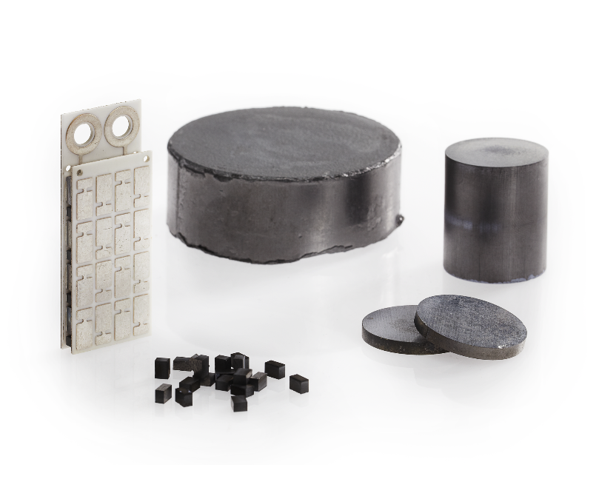

Figuren viser zink-antimonid (Zn₄Sb₃) og magnesium-silicid-stannid Mg₂Si_{x}Sn_{1-x} termoelektriske efter presning af det syntetiserede råmateriale. Det termoelektriske materiale skæres derefter til rundeller hvorpå der deponeres et tyndt barrierelag samt et lodde/sintrings-lag, inden de saves til mindre enheder. Til venstre ses det færdigsamlede termoelektriske modul.

